投标保证金电子保函操作流程

目录
一、 系统前期准备
1.1、 浏览器配置
1.1.1、 Internet选项
1.1.2、 关闭拦截工具
二、 平台登录
三、 授信申请
3.1、 完善企业信息
3.2、 提交授信
四、 保函申请
4.1、 标段选择及担保公司
4.2、 经办人身份验证
4.3、 申请信息确认
4.4、 协议签订
4.5、 保费支付
4.6、 保函生成

一、 系统前期准备

浏览器配置

Internet选项
为了让系统插件能够正常工作，请按照以下步骤进行浏览器的配置。
1、打开浏览器，在“工具”菜单→“Internet选项”
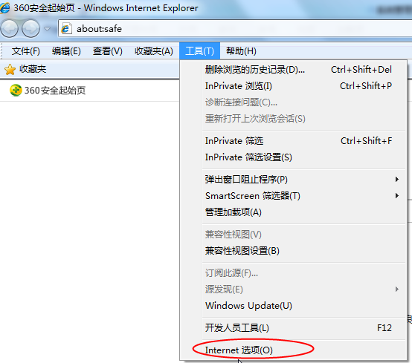
2、弹出对话框之后，请选择“安全”选项卡，具体的界面如下图：
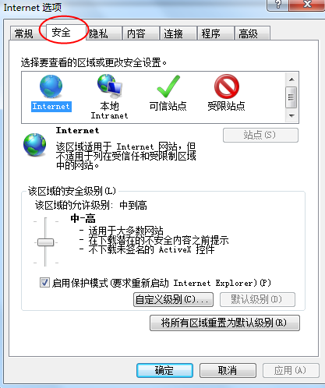

3、点击绿色的“受信任的站点”的图片，会看到如下图所示的界面：
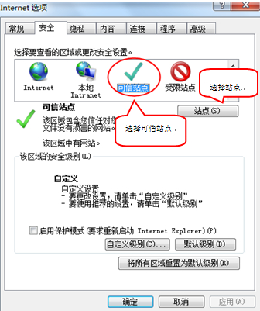
4、点击“站点” 按钮，出现如下对话框：
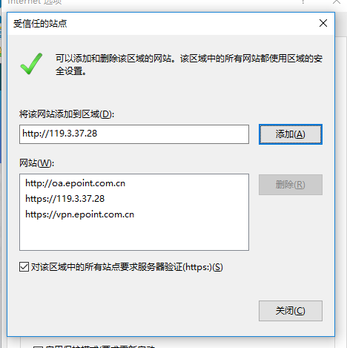
5、设置自定义安全级别，开放Activex的访问权限：
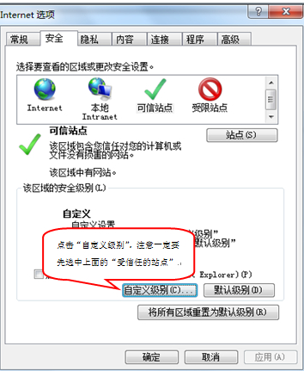
- 会出现一个窗口，把其中的Activex控件和插件的设置全部改为启用。
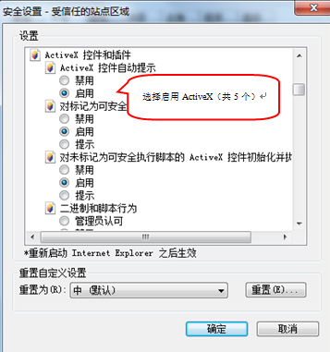
②文件下载设置，开放文件下载的权限：设置为启用。
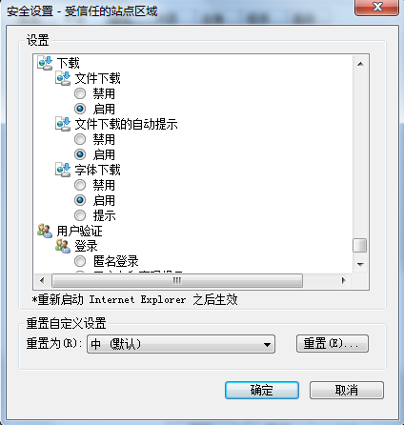

关闭拦截工具
上述操作完成后，如果系统中某些功能仍不能使用，请将拦截工具关闭再试用。比如在windows工具栏中关闭弹出窗口阻止程序的操作：
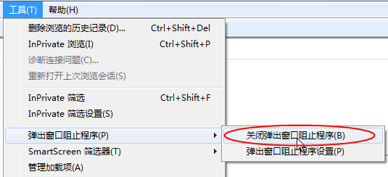

平台登录
方式一：投标人通过CA锁登录交易平台后，通过交易平台的“电子保函”链接登录。
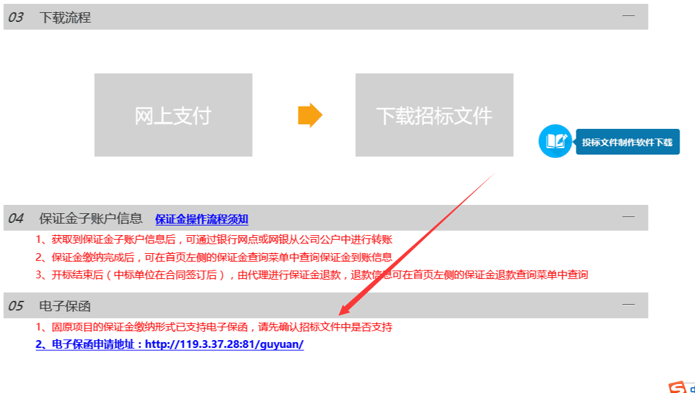
方式二：投标人通过电子保函地址http://119.3.37.28:81/guyuan/ 使用CA锁（交易系统中报名通用一把锁）直接登录。（业务咨询热线：4001538889）

授信申请
投标人在线申报授信主要包含两个步骤：完善企业信息——提交授信，授信审核通过后，投标人方可进行后续的保函申请流程。

完善企业信息
投标人在登录电子保函平台后，保函平台会从交易平台获取企业的部分信息，投标人在进行授信申请前，需首先在“账户中心”——“修改企业信息”完善企业信息，包含统一社会信用代码、注册资本、注册地区、详细地址、法人姓名、法人身份证号、法人联系电话、经办人信息等，同时上传法人身份证复印件、企业营业执照等电子材料。
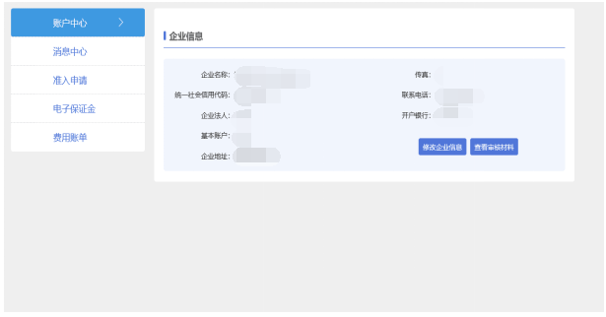
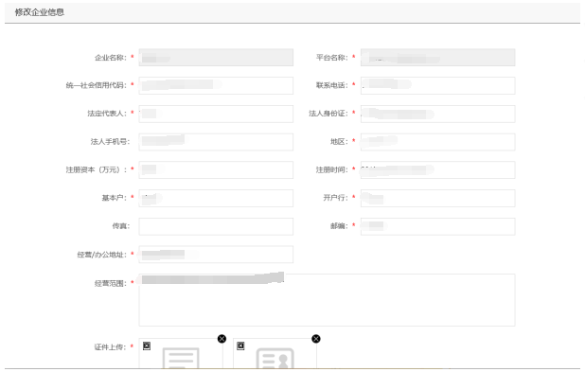

提交授信
在“授权申请”中查看当前电子保函平台的金融机构，选择需要授信的金融机构，发起授信申请，未完善企业信息无法提交授信申请。金融机构接受到授信申请后进行审核。
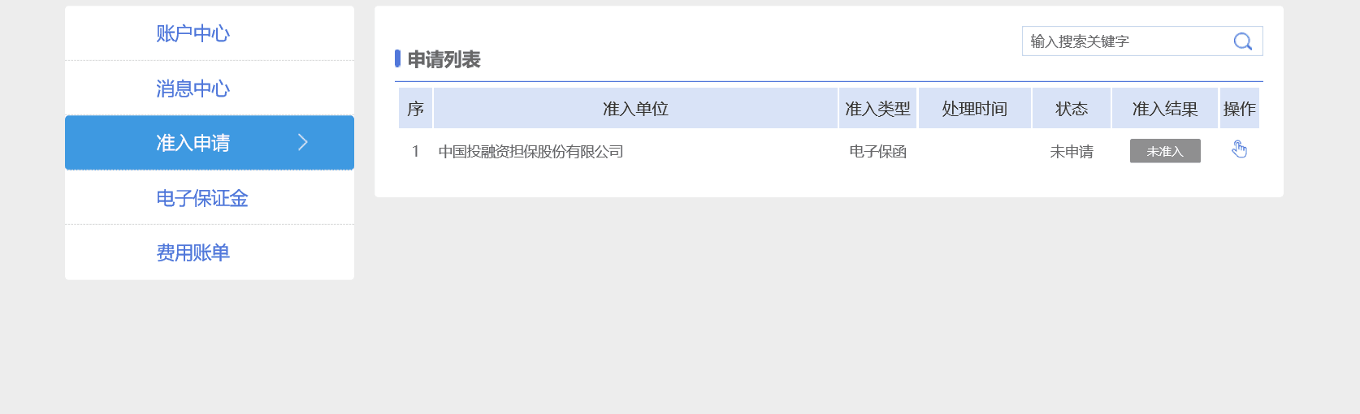
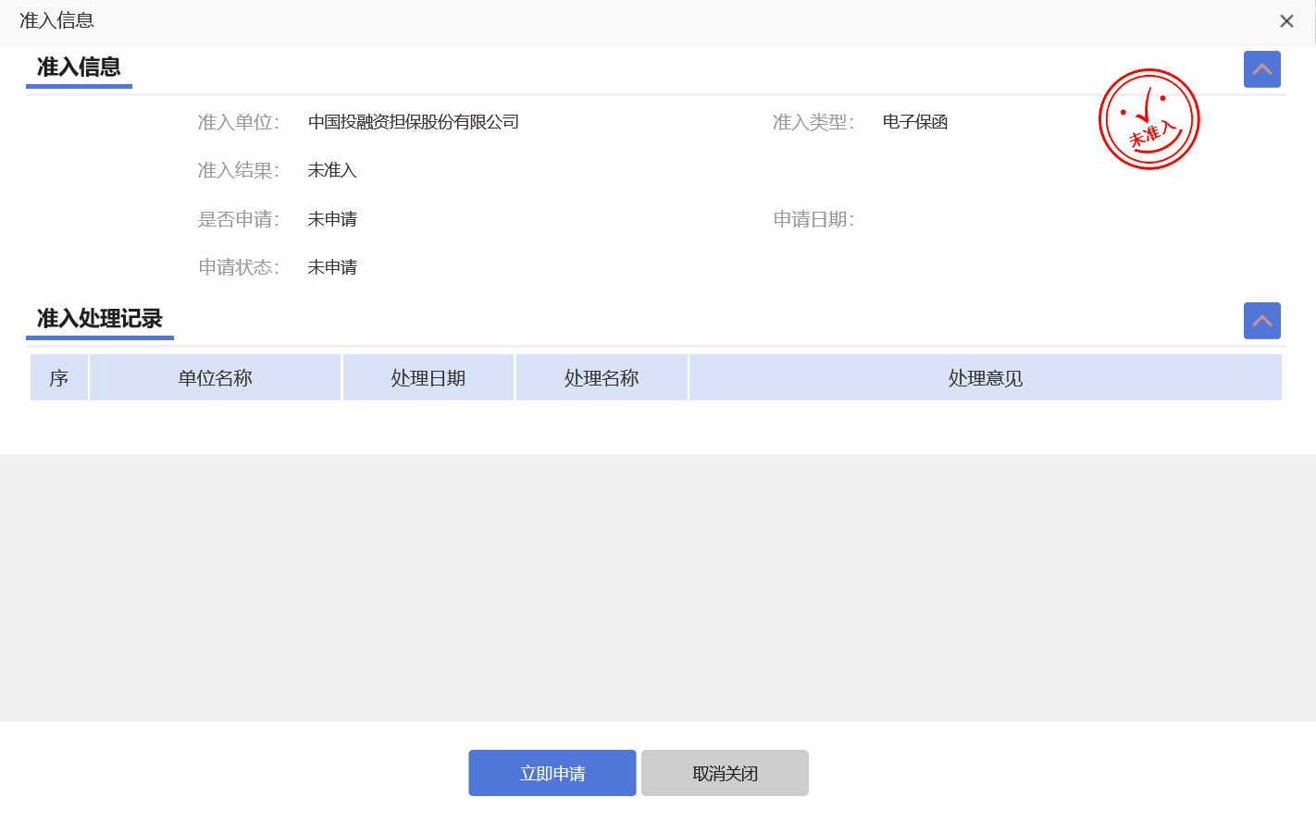

保函申请
投标单位的授信申请审核通过后，可进行保函申请，申请流程主要包含以下五个步骤：

标段选择及担保公司
保函平台展示当前时间所有未开标且开标时间已经预约的标段，投标人选择相应的标段申请，系统自动检测投标人是否已报名该标段，如果未报名，则提示用户“该标段未报名”。
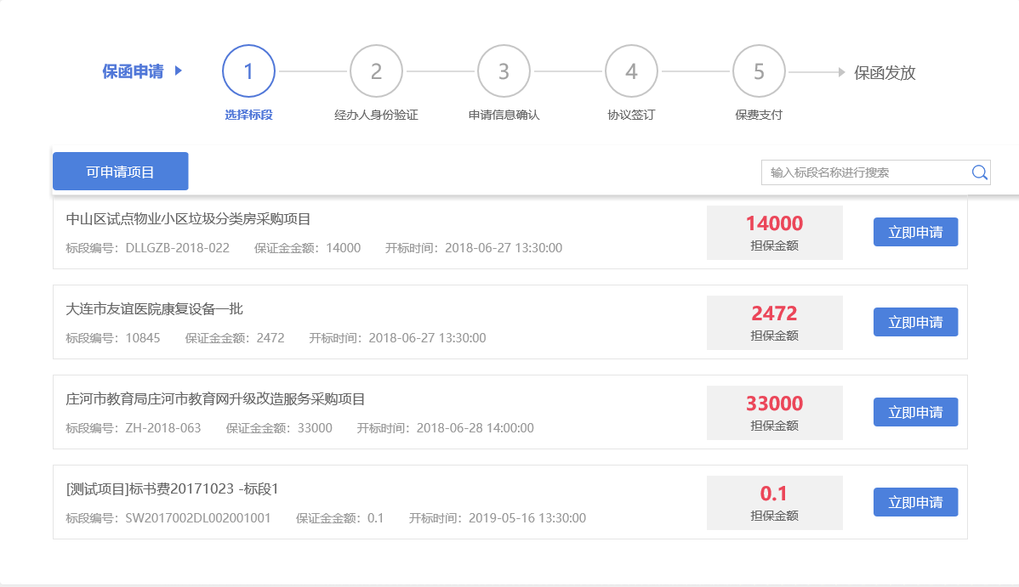
投标人标段报名验证通过后，选择已授权的担保公司，确认收费标准。
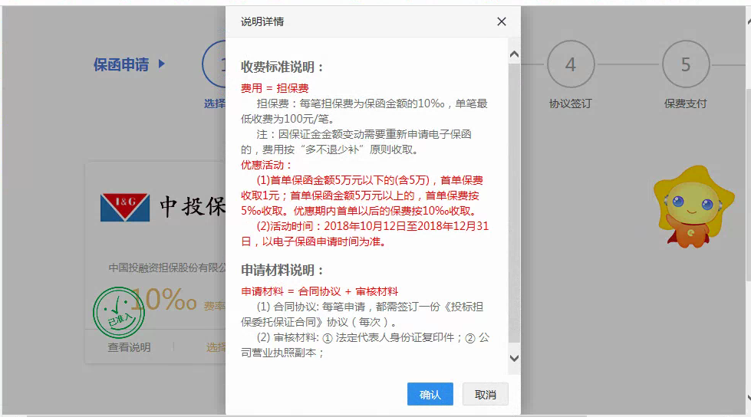

经办人身份验证
填写经办人信息，获取验证码。
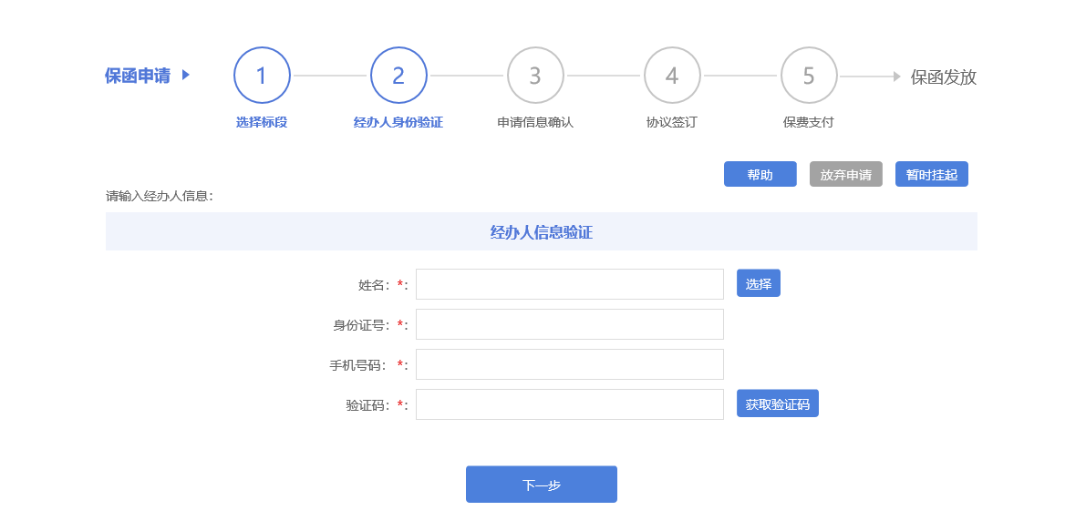

申请信息确认
确认投标担保函申请要约函信息。
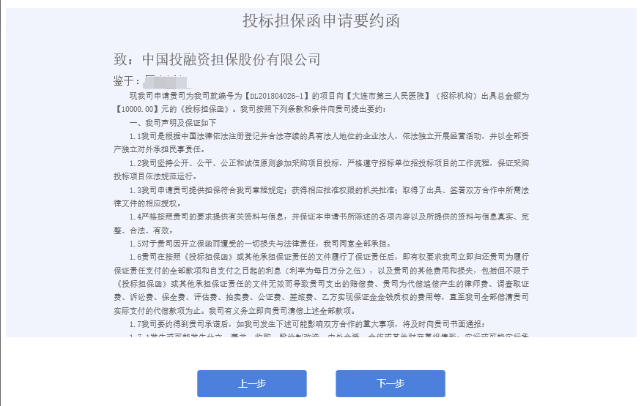

协议签订
内容确认同意之后，点击下一步进行协议签订。点击“电子签章”按钮，在后续跳出来的页面上使用交易平台CA锁签下公章即可。
注：无法显示签章页面或者无法正常签章，请检查驱动是否安装成功以及浏览器是否按照要求设置。
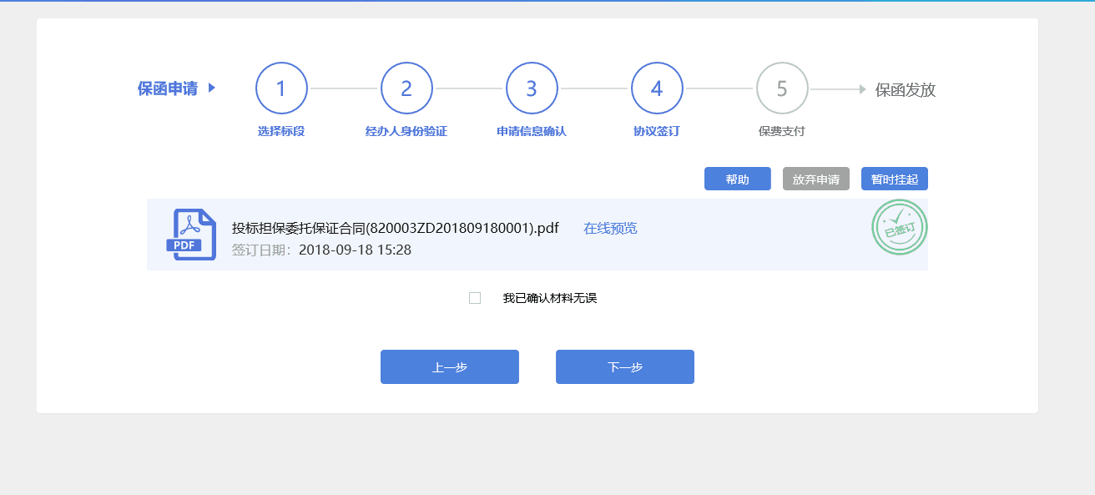

保费支付
上述申请流程完成后，选择支付方式点击下一步对该保函支付费用。
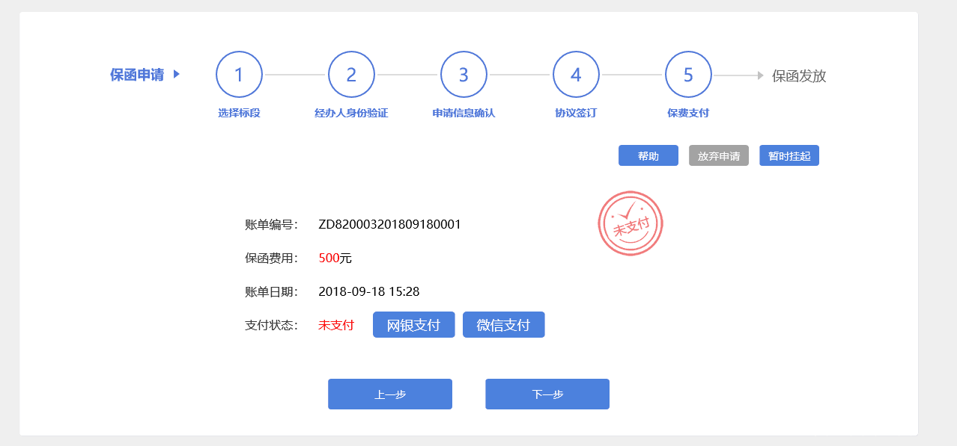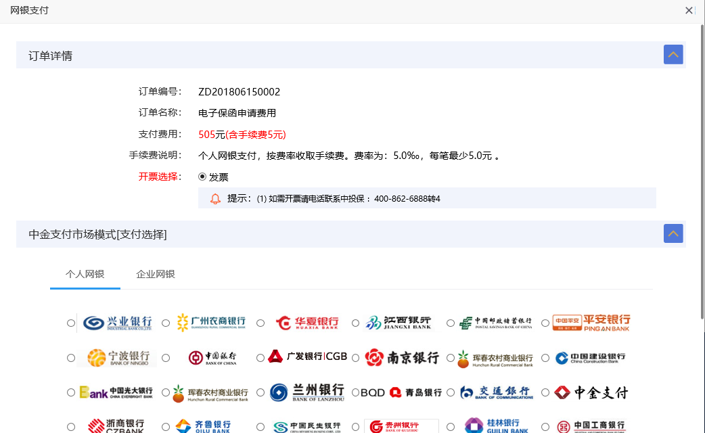

保函生成
支付完成后，电子保函自动生成并推送置交易平台，投标人也可以下载保函。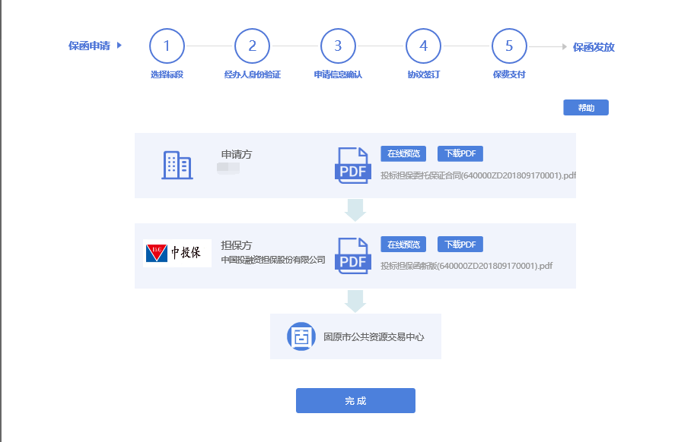
业务技术咨询：
江苏国泰新点软件有限公司
咨询电话：4001538889 网址：http://www.epoint.com.cn

